srdečně zve na koncert
DÉMOPHOBIA
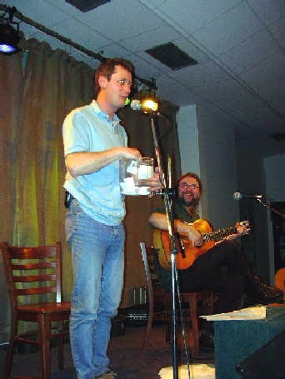na TÁBORSKÉ
24. 1. 2012
od 18:00 do 19:30
DIVADELNÍ SÁL
(hlavní vchod otevřen od 17:30 do 18:00)

Vstupné: 90,- Kč, žáci a bývalí žáci FZŠ Táborská v doprovodu rodičů vstup zdarma.

TĚŠÍME SE NA VÁS !!!

Přichází Déma Běžný Ochočený, skladatel, textař a kytarista plzeňského hudebního fenoménu Znouzectnost
spolu s dalším zpěvákem, kytaristou a stálým hostem ZNC Michalem Röhrichem
s projektem Démophobia - plzeňské pověsti a jiné popěvky a plísně!


